平山区食品经营许可设立服务指南
事项名称 | 食品经营许可设立--食品经营许可设立
事项编码 | 112105023187864022400013102400008 |  |  | 权力来源 | 法定本级行使
职权类型 | 行政许可 | 行使层级 | 县级 | 办理类型 | 承诺件
服务对象及领域 | 自然人 法人 非法人企业 其他组织 | 法定时限 | 20个工作日 | 承诺时限 | 5个工作日
期限说明 | 1、申请人补齐补正材料不计办理时限。2、依法需要听证等所需时间不计算在审查期限内。
审批依据 | 《中华人民共和国食品安全法》（2022年4月29日新修正）第三十五条：国家对食品生产经营实行许可制度。从事食品生产、食品销售、餐饮服务，应当依法取得许可。但是，销售食用农产品和仅销售预包装食品的，不需要取得许可。仅销售预包装食品的，应当报所在地县级以上地方人民政府食品安全监督管理部门备案。县级以上地方人民政府食品药品监督管理部门应当依照《中华人民共和国行政许可法》的规定，审核申请人提交的本法第三十三条第一款第一项至第四项规定要求的相关资料，必要时对申请人的生产经营场所进行现场核查；对符合规定条件的，准予许可；对不符合规定条件的，不予许可并书面说明理由。
增补依据 | 无
权限划分 | 《食品经营许可管理办法》第六条 国家食品药品监督管理总局负责监督指导全国食品经营许可管理工作。县级以上地方食品药品监督管理部门负责本行政区域内的食品经营许可管理工作。
受理机构 | 本溪市平山区市场监督管理局 |  |  | 机构性质 | 法定机关
决定机构 | 本溪市平山区市场监督管理局 |  |  | 机构性质 | 法定机关
通办范围 | 全县 | 联合审批 | 否 | 办理形式 | 窗口办理 网上办理
支持预约办理 | 是 | 支持物流快递 | 否 | 集中办理 | 是
适用范围 | 平山区辖区食品经营企业。
办理条件 | 《中华人民共和国食品安全法》(2009年2月28日主席令第9号，2015年4月24日修正) 第三十三条 食品生产经营应当符合食品安全标准，并符合下列要求： （一）具有与经营的食品品种、数量相适应的食品原料处理和食品加工、销售、贮存等场所，保持该场所环境整洁，并与有毒、有害场所以及其他污染源保持规定的距离； （二）具有与经营的食品品种、数量相适应的经营设备或者设施，有相应的消毒、更衣、盥洗、采光、照明、通风、防腐、防尘、防蝇、防鼠、防虫、洗涤以及处理废水、存放垃圾和废弃物的设备或者设施； （三）有专职或者兼职的食品安全管理人员和保证食品安全的规章制度； （四）具有合理的设备布局和工艺流程，防止待加工食品与直接入口食品、原料与成品交叉污染，避免食品接触有毒物、不洁物； （五）法律、法规规定的其他条件。
办理材料 | 食 品 经 营 许 可 申 请 书 ；（ 资 料 来 源 ： 本 溪 政 务 服 务 网 https://zwfw.benxi.gov.cn/下载）  除营业执照外其他主体资格证明文件复印件；（资料来源：申请人） 与食品经营相适应的主要设备设施布局、操作流程等示意图或文字说明；（资料来源：申请人） 自动售货设备的产品合格证明和《自动售货设备登记表》
办理流程 | 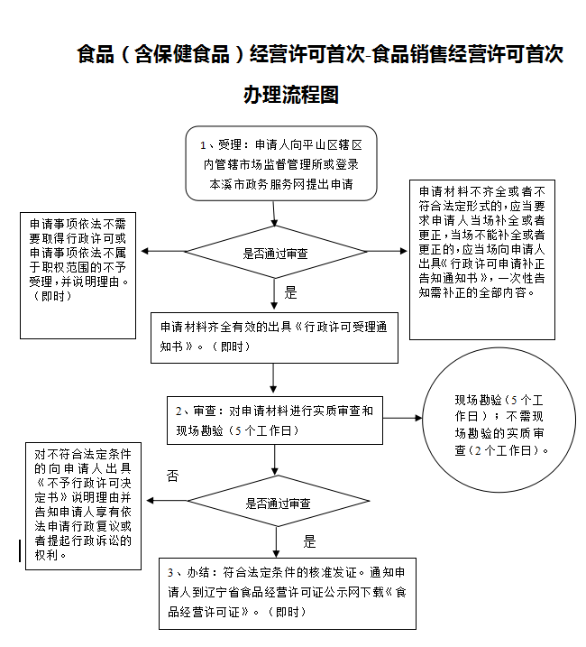
收费标准 | 无
禁止性要求 | 《食品经营许可证管理办法》第十四条.县级以上地方食品药品监督管理部门对申请人提出的食品经营许可申请，应当根据下列情况分别作出处理：(一)申请事项依法不需要取得食品经营许可的，应当即时告知申请人不受理。(二)申请事项依法不属于食品药品监督管理部门职权范围的，应当即时作出不予受理的决定，并告知申请人向有关行政机关申请。
定期检验及依据 | 无
办理公示 | 本溪政务服务网
办理查询 | 查询地址及电话：1、站前市场监督管理所：平山区站前环球商场四楼半，024-42380302 ； 2、东明市场监督管理所：平山区世佳花园024-43282090 ； 3、永丰市场监督管理所：平山区永丰曙光路原苏宁电器平台上024-42803100；4、南地市场监督管理所：平山区南地万顺达后侧024-42343615 ；5、北台市场监督管理所：平山区北台中兴路024-42533523；6、平山市场监督管理所：平山区朝阳街金龙泉小区二期31栋1单元1号024-42809027。网上查询地址：http://zwfw.benxi.gov.cn(本溪政务服务网)。
办理地点 | 办理地点： 辽宁省本溪市平山区 1、站前市场监督管理所：平山区站前环球商场四楼半 ； 2、东明市场监督管理所：平山区世佳花园； 3、永丰市场监督管理所：平山区永丰曙光路原苏宁电器平台上； 4、南地市场监督管理所：平山区南地万顺达后侧 ； 5、北台市场监督管理所：平山区北台中兴路； 6、平山市场监督管理所：平山区朝阳街金龙泉小区二期31栋1单元1号办理窗口。
工作时间 | 星期一至星期五 上午8:30～11:30 下午13:00～17:00（法定节假日除外）
咨询联系电话 | 咨询地址及电话：1、站前市场监督管理所：平山区站前环球商场四楼半，024-42380302 ； 2、东明市场监督管理所：平山区世佳花园024-43282090 ； 3、永丰市场监督管理所：平山区永丰曙光路原苏宁电器平台上024-42803100；4、南地市场监督管理所：平山区南地万顺达后侧024-42343615 ；5、北台市场监督管理所：平山区北台中兴路024-42533523；6、平山市场监督管理所：平山区朝阳街金龙泉小区二期31栋1单元1号024-42809027。网上咨询地址：http://zwfw.benxi.gov.cn(本溪政务服务网)
监督投诉渠道 | 监督投诉电话：024-42809017；收信地址：辽宁省本溪市平山区广裕路83号平山区行政服务中心；邮箱：psqspj@163.com；监督投诉地址：本溪市平山区广裕路83号平山区政务服务中心监督投诉窗口；网上投诉地址：http://zwfw.benxi.gov.cn(本溪政务服务网)
是否容缺受理 | 是
是否告知承诺 | 否
是否证明事项 | 否

